**Eigenschaften der Aldehyde & Ketone**

Aldehyd- und Keton-Moleküle weisen als gemeinsame funktionelle Gruppe die stark ______________ Carbonylgruppe auf, die die Eigenschaften der Stoffe bestimmt.

🡪 _____________kettige Moleküle lösen sich gut in Wasser, da sie zu den Wasser-Molekülen _______________________ ausbilden können.

🡪 Mit zunehmender C-Kettenlänge überwiegt der __________________ Teil des Moleküls. Die Löslichkeit in ____________________ Lösungsmitteln nimmt zu. Es bilden sich

_______________________ aus.

🡪 Die Smt. und Sdt. sind bei Aldehyden und Ketonen höher als bei Alkanen, aber niedriger als bei Alkoholen mit vergleichbarer Molekülmasse, da sich zwischen Carbonyl-Molekülen nur Dipol-Dipol-WW ausbilden können.

**Herstellung**

**a)** **Aldehyde** entstehen durch die ____________________________ eines _________________________ Alkohols.

RGL: Methanal reagiert mit CuO:

**b)** **Ketone** entstehen durch die _____________________ eines _________________________ Alkohols

RGL: Propan-2-ol reagiert mit CuO:

**Nachweisreaktionen der Aldehyde**

**Nachweisreaktion 1:**

**________________________________**

**Nachweisreaktion 2:**

**_________________________________**

🡪 Aldehyde können andere Stoffe _____________________, indem sie selbst ________________________ werden. Darauf beruhen die Nachweis-reaktionen der Aldehyde.

**Glucose – ein bekanntes Aldehyd**

Strukturformel:

*Aufgrund der reduzierenden Wirkung der Aldehydgruppe bezeichnet man Glucose auch als reduzierenden Zucker.*

**Aceton – ein bekanntes Keton**

Strukturformel:

Verwendung:

**Carbonyl-**

**verbindungen: Aldehyde + Ketone**

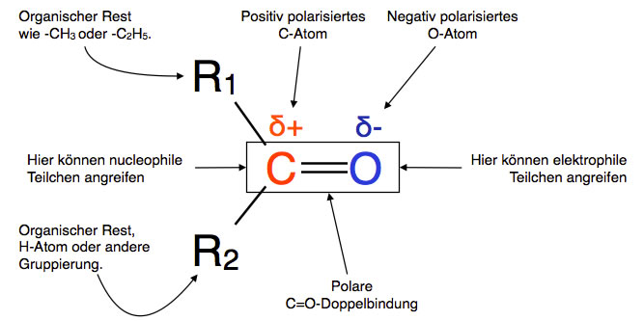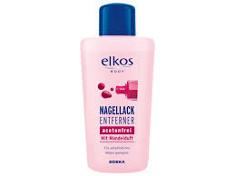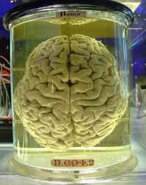

**Funktionelle Gruppe**

Carbonyl-Verbindungen besitzen als typische funktionelle Gruppe eine **Carbonyl-**Gruppe**.** Sie ist gekennzeichnet durch ein Kohlenstoff-Atom, das ein doppelt gebundenes Sauerstoff-Atom trägt.

Die allgemeine Formel der Carbonyl-Gruppe:

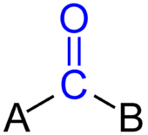

Je nachdem, um welche Atomsorte es sich bei A und B handelt, liegt eine

Aldehydgruppe oder Ketogruppe vor:

**Homologe Reihe**

Aldehyde (systematischer Name: Alkanale)

1. ________________________________

2. ________________________________

3. ________________________________

4. ________________________________

Ketone (systematischer Name: Alkanone)   
*Achtung! Gibt es Methanon und Ethanon??*

­1. ________________________________

2. ________________________________

3. ________________________________

4. ________________________________

**Nomenklatur**

- Aldehyde: Alkan + Endung „-_________“

- Ketone: Alkan + Endung „-___________“

*Zum Einkleben ins Heft*